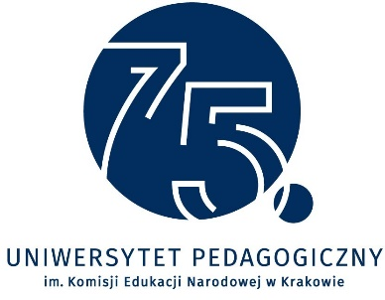

W ramach Jubileuszu 75-lecia Uniwersytetu Pedagogicznego
Instytut Filologii Angielskiej serdecznie zaprasza na
Dni Kultury Afroamerykańskiej (online)
w dniach 2-11 marca 2021 r.

Wydarzenie organizowane jest we współpracy z Konsulatem Generalnym USA w Krakowie oraz trzema zaprzyjaźnionymi uniwersytetami: Uniwersytetem Jan Kochanowskiego w Kielcach, Uniwersytetem Opolskim oraz Uniwersytetem Rzeszowskim.

Corocznie w lutym w Stanach Zjednoczonych obchodzi się miesiąc poświęcony historii i kulturze czarnoskórych Amerykanów: "African-American Heritage Month". Aż do lat 60. XX wieku historycy głównego nurtu pomijali ten temat w historii i kulturze USA. Dopiero Prezydent Carter oficjalnie wprowadził obchody "Black History Month". Od tego czasu w lutym odbywają się wydarzenia mające na celu popularyzację tej kultury.
Dni Kultury Afroamerykańskiej obejmują serię wykładów-koncertów anglojęzycznych związanych tematycznie z „Black History Month”.
Prelegent: Stan Breckenridge – Amicus Poloniae, profesor muzykologii, nauczyciel akademicki i artysta muzyk w jednej osobie, charyzmatyczny i porywający publiczność muzyk jazzowy i jeden z największych mistrzów bluesa, wybitny wokalista i najwyższej próby kompozytor. Od czasu pobytu na stypendium Fulbrighta w 2012 r. jest związany z Polską. Wykładał na UMCS, UJ oraz Uniwersytecie Adama Mickiewicza w Poznaniu. Wcześniej przez lata był profesorem muzykologii i wykładał historię i kulturoznawstwo Afroamerykanów na University of Southern California w Fullerton.
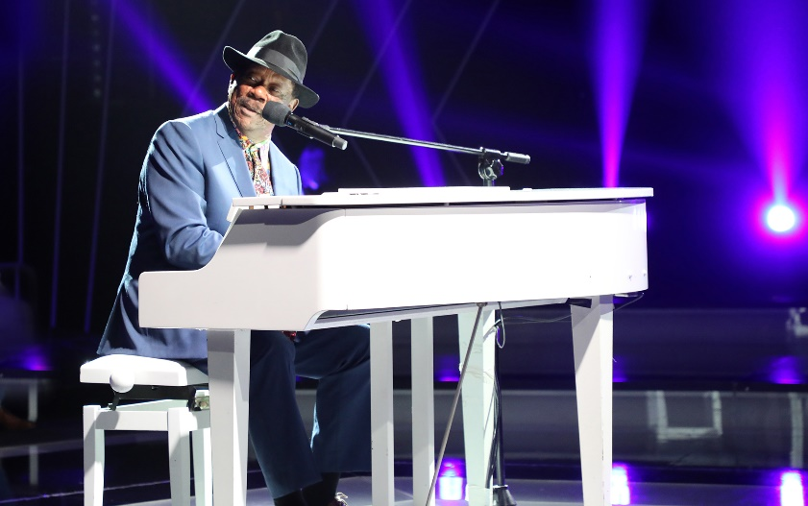
Szczegółowe informacje i krótki życiorys: https://stanbreckenridge.com/about/, https://www.facebook.com/musicianstanbreckenridge/
YT channel: https://www.youtube.com/channel/UCCx_Mx6h9rlgrYZlsV-lmkg?disable_polymer=true

Koordynator wydarzenia z ramienia UP: dr Werona Król-Gierat (werona.krol-gierat@up.krakow.pl)

